Ta 1: A: Bezoek aan dierenzorg: de hobbykip

Worden er hier op school op een duurzame wijze kippen gehouden volgens jou? Staaf met enkele voorbeelden

Wat kan je zeggen over de verwerking van de mest?

________________________________________________________________________

Kunnen de kippen op ieder gewenst moment naar buiten? Hoeveel bewegingsruimte hebben de dieren?

________________________________________________________________________________________________________________________________________________

Wat kan je zeggen over het kippenvoeder?

_______________________________________________________________________________________________________________________________________________

Wat kan je zeggen over het gebruikte voedersysteem?

_______________________________________________________________________

Worden er soms kuikentjes geboren en zo ja op welke manier?

__________________________________________________________________________________
_______________________________________________________________________
Geef drie voorbeelden van kippen die hier op school worden gehouden en geef van elke soort 3 weetjes
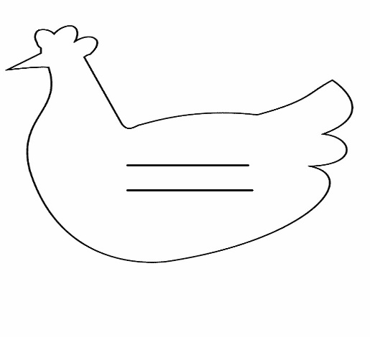  ………………………………………………………………….  ………………………………… | ……………………………….  ………………………………..  …………………………………. | ……………………………………  …………………………………..  …………………………………….

B:Bezoek aan een professionele kippenkwekerij

Worden er op dit bedrijf op een duurzame wijze kippen gehouden volgens jou? Staaf met enkele voorbeelden

Wat kan je zeggen over de verwerking van de mest?

________________________________________________________________________

Kunnen de kippen op ieder gewenst moment naar buiten? Hoeveel bewegingsruimte hebben de dieren?

________________________________________________________________________________________________________________________________________________

Wat kan je zeggen over het kippenvoeder?

_______________________________________________________________________________________________________________________________________________

Wat kan je zeggen over het gebruikte voedersysteem?

_______________________________________________________________________

Over welk soort bedrijf gaat het? (v.b. vleeskippen enz.)

__________________________________________________________________________________
_______________________________________________________________________

Worden hier zonnepanelen, windmolens of andere milieuvriendelijke oplossingen gebruikt om de CO₂ uitstoot te verminderen?

_______________________________________________________________________________________________________________________________________________________________________________________________________________________

Maak een foto van een drietal machines op het bedrijf !

